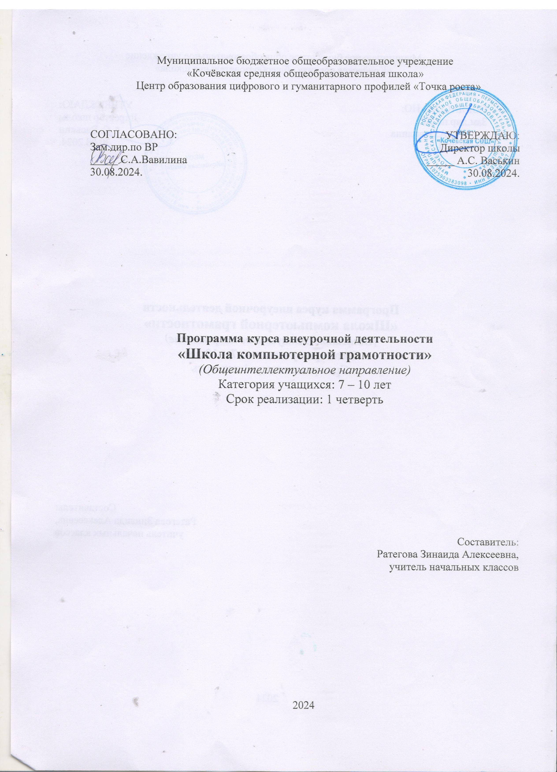

Пояснительная записка

Рабочая программа внеурочной деятельности «Школа компьютерной грамотности»» разработана в соответствии с требованиями Федерального государственного образовательного стандарта начального общего образования, рассчитана на учащихся 4 классов и реализовывается с использованием оборудования центра образования цифрового и гуманитарного профилей «Точка роста».
Умение планировать, находить информацию, эффективно использовать новые технологии – это требования, предъявляемые молодому поколению в наше время. В становлении человека, обладающего новыми качествами, немаловажную роль играют ИКТ-технологии, которые являются ключевым моментом в программе кружка по общеинтеллектуальному направлению развития личности «Школа компьютерной грамотности».
Таким образом, актуальность введения кружка «Школа компьютерной грамотности» в начальной школе становится необходимостью, продиктованной временем.
Цель программы: овладение основными навыками работы в основных компьютерных программах, развитие эстетического чувства при выполнении практических задач.
Основные задачи программы:
- научить первоначальным приемам работы в редакторах Paint, Word, Power Point;
- развивать познавательные интересы, интеллектуальные и творческие способностей;
- научить детей правильно использовать интернет-ресурсы;
- развивать коммуникативную компетентность через парную и групповую работу.
Описание места курса внеурочной деятельности в учебном плане
Программа рассчитана на одну четверть обучения. Включает в себя 7 часов из расчёта 1 час в неделю.
Содержание программы
Вводное занятие
Правила безопасности пользования компьютером.
Текстовый редактор Microsoft Word
Знакомство с текстовым редактором Microsoft Word. Создание текстового документа. Шрифт: темы, начертание, размер, цвет. Вставка таблицы. Защита проекта «Мой распорядок дня» (таблица).
Программа Microsoft Power Point
Знакомство с программой Презентация Microsoft Power Point. Создание и сохранение презентации. Вставка рисунка, фото и таблицы. Защита презентаций «Я и мои увлечения».
Интернет-ресурсы
Поиск информации.
Планируемые результаты:
Личностные УУД
- Ценить и принимать общечеловеческие ценности.
- Формирование интереса (мотивации) к учению.
- Формирование уважения к себе и окружающим.
Регулятивные УУД
- Организовывать свое рабочее место под руководством учителя.
- Определять цель учебной деятельности с помощью учителя и самостоятельно.
-Соотносить выполненное задание с образцом, предложенным учителем.
- Корректировать выполнение задания в дальнейшем.
- Самостоятельно формулировать задание: определять его цель, планировать алгоритм его выполнения, корректировать работу по ходу его выполнения, самостоятельно оценивать.
- Оценка своего задания по параметрам, заранее представленным.
Комуникативные УУД
- Участвовать в диалоге на уроке и в жизненных ситуациях.
- Отвечать на вопросы учителя, одноклассников.
- Слушать и понимать речь других.
- Участвовать в диалоге; слушать и понимать других, высказывать свою точку зрения.
- Оформлять свои мысли в устной и письменной речи с учетом своих учебных и жизненных речевых ситуаций.
Предметные УУД
В результате изучения материала, обучающиеся должны знать:
- правила поведения при работе с компьютером;
- возможности и область применения программы PowerPoint;
- этапы создания презентации;
- приемы работы в редакторах Paint, Word, Power Point;
- основы работы в сети Internet;
В результате изучения материала обучающиеся должны уметь:
- работать в редакторах Paint, Word, Power Point;
- искать, находить и сохранять тексты, найденные с помощью поисковых систем;
- создавать слайд;
- представить творческий материал в виде презентации;
- самостоятельно создавать типовую презентацию и проектировать свою собственную;
- работать с компьютером, настраивать программу для работы; демонстрировать свою работу и защищать её.

Материально-техническое обеспечение:
- Компьютер, ноутбуки, экран
- Проектор, звуковые колонки

Календарно-тематическое планирование
№ | Разделы и темы занятий | Кол-во  часов | Основные виды деятельности учащихся | Дата
 | Вводное занятие | 1 | Обсуждение необходимости соблюдения правил здорового образа жизни.  Выявление потенциально опасных ситуаций для сохранения жизни и здоровья человека, сохранение личного и общественного имущества.  Анализ ситуаций во время работы за компьютером  Объяснение основных правил Т.Б. при работе в компьютерном классе.  Оценка степени личной ответственности за сохранение своего здоровья, за здоровье и безопасность окружающих. | 12.11.
1. | Правила безопасности пользования компьютером. | 1 |  | 12.11.
Текстовый редактор Microsoft Word |  | 1 | Работа с приложением Word. Набор и редактирование текста. Овладение навыков набора компьютерного текста. Овладение навыков редактирования текста. | 19.11.
2. | Знакомство с текстовым редактором Microsoft Word. Создание текстового документа. Шрифт: темы, начертание, размер, цвет. | 1 |  | 19.11.
3. | Вставка таблицы. | 1 | Понимание информации, представленной разными способами (текст, таблица, схема и др.).  Сравнение геометрических фигур по величине (размеру).  Использование технических средств для построения графических объектов. | 26.11
4. | Защита проекта «Мой распорядок дня» (таблица). | 1 | Работа в компьютерной адаптированной среде: освоение способов решения задач творческого характера (построение объекта с учётом готовых элементов).  Осуществление познавательной и личностной рефлексии деятельности | 03.12.
Программа Microsoft Power Point |  | 1 | Понимание информационных понятий. Работа с приложением PowerPoint. Работа с информацией:  нахождение, обобщение и представление данных (с помощью учителя и др. или самостоятельно);  осуществление поиска необходимой информации  Интерпретация информации:  объяснение, сравнение и обобщение данных, формулирование выводов и прогнозов.  Использование информации для установления причинно-следственных связей.  Создание презентации. | 10.12.
5. | Знакомство с программой Презентация Microsoft Power Point. Создание и сохранение презентации. Вставка рисунка, фото и таблицы | 1 |  | 10.12.
6. | Защита презентаций «Я и мои увлечения». | 1 | Работа в компьютерной адаптированной среде: освоение способов решения задач творческого характера (построение объекта с учётом готовых элементов).  Осуществление познавательной и личностной рефлексии деятельности | 17.12.
Интернет-ресурсы |  | 1 | Работа с информацией:  нахождение, обобщение и представление данных (с помощью учителя и др. или самостоятельно);  осуществление поиска необходимой информации  Интерпретация информации:  объяснение, сравнение и обобщение данных, формулирование выводов и прогнозов.  Использование информации для установления причинно-следственных связей. | 24.12.
7. | Поиск информации. | 1 |  | 24.12.

Список источников:
Захарова О.М. Программа «Компьютерная грамотность» http://window.edu.ru/catalog/pdf2txt/339/60339/30253
Киселева М.Г. ПРОГРАММА творческого объединения учащихся «Мир мультимедиа технологий» http://www.uchportal.ru/load/21-1-0-9102
Кузнецова Марина Евгеньевна Программа кружка по информатике для 2 - 4 классовhttp://nsportal.ru/shkola/informatika-i-ikt/library/2013/01/27/programma-kruzhka-po-informatike-dlya-2-4-klassov
Парушева Ю.Е. Программа кружка по информатике для 1-4 классов. https://infourok.ru/programma-kruzhka-po-informatike-dlya-klassov-586640.html
Рабочая программа по внеурочной деятельности «Занимательная иформатика» 1 – 4 классы учителя первой категории Майкановой К.М. http://74321-s-017.edusite.ru/DswMedia/rabochayaprogrammazanimatel-nayainformatika.doc

